EUROPA DO NORTE
NORUEGA, SUÉCIA E BÁLTICOS
Bergen • Fiordes (Loen) • Geiranger • Ålesund • Oslo • Estocolmo • Helsinki • Tallinn • Riga • Vilnius
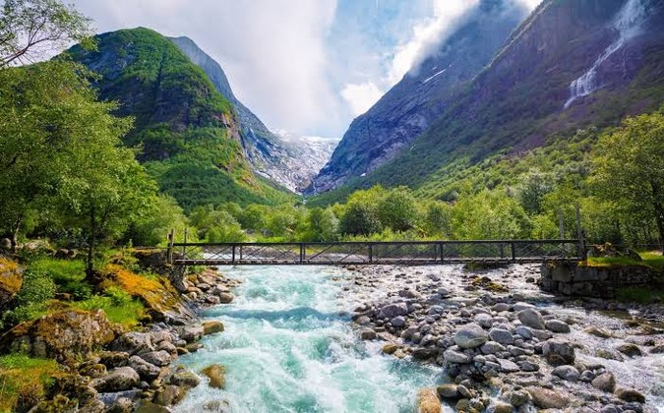
Duração  17 dias | Temporada  2026–2027 | Categoria  Circuito acompanhado | Preço  Desde € 4.232

Noruega, Suécia e Bálticos
Um grandioso circuito de 17 dias: Bergen, os fiordes noruegueses com a geleira Briksdal, Oslo, Estocolmo, cruzeiro noturno Báltico, Helsinki, Tallinn, Riga e Vilnius.
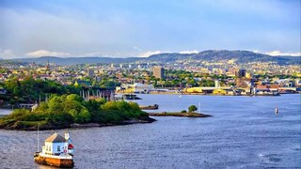  Bergen | 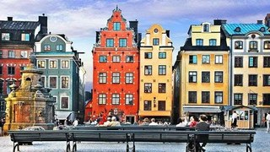  Fiordes | 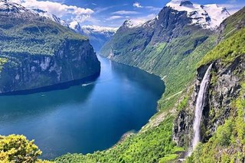  Oslo | 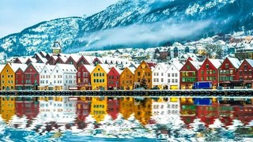

Roteiro dia a dia
Dia 1 — Bergen
Chegada ao aeroporto e traslado para o hotel. Hospedagem. Às 19h reunião com o guia na recepção do hotel.
Dia 2 — Bergen
Café da manhã e visita panorâmica de Bergen, incluindo as casas hanseatícas e a cidade antiga. Restante do dia livre. Visita Opcional (Pacote Mais Serviços): subida de funicular até o Monte Fløyen. Hospedagem.
Dia 3 — Bergen • Loen (Região dos Fiordes)
Café da manhã. Visita Opcional (Pacote Mais Serviços): Trem Flamsbana (20 km por vales e cachoeiras incríveis). Cruzeiro pelo Sognefjord, o fiorde dos sonhos. Chegada na Região dos Fiordes. Jantar e hospedagem.
Dia 4 — Loen • Briksdal • Geiranger • Ålesund
Café da manhã. Dia inteiro dedicado à região: visita à Geleira Briksdal e cruzeiro de 50 minutos pelo Fiorde Geiranger. Chegada em Ålesund. Hospedagem.
Dia 5 — Ålesund • Lillehammer • Oslo
Café da manhã e visita panorâmica a pé: Piazza della Signoria, Duomo, Santa Maria del Fiore, Batistério e Ponte Vecchio. Almoço. À tarde, Santa Croce e Piazzale Michelangelo.
Dia 6 — Oslo
Café da manhã e visita panorâmica: Parque Frogner, rua Karl-Johans, Prefeitura e Palácio Real. Tarde livre. Visita Opcional (Pacote Mais Serviços): Museu Folclórico + Barco Polar Fram. Hospedagem.
Dia 7 — Oslo • Karlstad • Estocolmo
Café da manhã. Partida para Karlstad e continuação para Estocolmo. Chegada e tempo livre. Hospedagem.
Dia 8 — Estocolmo
Café da manhã. Excursão de dia inteiro ao sul da Itália, visitando Nápoles e Capri. Entre 1º de novembro e 31 de março, Capri é substituída por Pompéia por motivos meteorológicos.
Dia 9 — Estocolmo • Cruzeiro Báltico
Café da manhã. Manhã livre para caminhar por Gamla Stan. À tarde, traslado ao porto e embarque em cruzeiro com cabines duplas interiores para Helsinki. Noite a bordo.
Dia 10 — Helsinki
Café da manhã a bordo. Desembarque. Dia livre. Visita Opcional: Tour panorâmico por Tallinn com balsa Helsinki–Tallinn–Helsinki. Hospedagem.
Dia 11 — Helsinki • Tallinn
Café da manhã. Traslado ao porto para embarcar na balsa para Tallinn. Desembarque e visita panorâmica: Catedral Alexander Nevsky, Igreja Niguliste e Prefeitura do século XIII. Tarde livre. Hospedagem.
Dia 12 — Tallinn
Café da manhã. Dia livre para atividades pessoais e para continuar a conhecer a cidade. Hospedagem.
Dia 13 — Tallinn • Parnu • Riga
Café da manhã. Saída para Parnu, a praia mais famosa da Estônia, com tempo livre. Continuação para Riga, capital da Letônia. Hospedagem.
Dia 14 — Riga
Café da manhã. Visita panorâmica de Riga: estilos barroco, renascentista, neoclássico e Art Nouveau. Destaques: Igreja de São Pedro e Catedral. Tarde livre. Hospedagem.
Dia 15 — Riga • Rundale • Siauliai • Vilnius
Café da manhã. Visita ao Palácio Barroco de Rundale (séc. XVIII). Continuação para Siauliai e visita à Colina das Cruzes. Chegada em Vilnius. Hospedagem.
Dia 16 — Vilnius
Café da manhã. Visita panorâmica: cidade velha, Torre de Gediminas, Catedral de Pedro e Paulo, Igreja de Santa Ana, antiga Universidade e a Porta da Aurora. Visita Opcional: excursão a Trakai. Hospedagem.
Dia 17 — Vilnius • cidade de origem
Café da manhã e traslado ao aeroporto. Fim dos nossos serviços.

O que está incluído
✓ Hospedagem com café da manhã buffet.
✓ 1 jantar na região dos Fiordes.
✓ Ônibus de turismo durante todo o tour.
✓ Traslados de chegada e saída.
✓ Guia acompanhante profissional durante o roteiro de ônibus.
✓ Guias locais em visitas a Bergen, Oslo, Estocolmo, Helsinki, Tallinn, Riga e Vilnius e muitas visitas com nosso Guia Correio.
✓ Cruzeiros pelos Fiordes Sognefjord e Geiranger.
✓ Visita à Geleira Briksdal.
✓ Cruzeiro noturno Estocolmo/Helsinki em cabines duplas interiores.
✓ Seguro turístico.

Não inclui
• Gorjetas para motoristas e guias.
• Serviços não especificados no itinerário ou na relação de inclusões.
Pacote Mais Serviços (suplemento opcional)
✓ Subida de funicular até o Monte Fløyen em Bergen.
✓ Tour no Trem Flamsbana.
✓ Visita ao Museu Folclórico de Oslo e ao Barco Polar Fram.
✓ Visita ao Museu Vasa e Prefeitura em Estocolmo.

Hotéis previstos ou similares
Cidade | Hotéis previstos
Milão
Bergen | Scandic Neptun **** (Centro)
Fiordes | Loenfjord Hotel **** (Loen)
Ålesund | Noreg *** (Centro)
Oslo | Scandic Solli **** (Centro)
Estocolmo | Scandic Malmen **** (Centro)
Helsinki | Scandic Park **** (Centro)
Tallinn | Park Inn Central **** (Centro)
Riga | Bellevue Park Hotel **** (Cidade)
Vilnius | Park Plaza Vilnius **** (Cidade)

Observações importantes
• Para os trajetos de trem e balsa é necessário receber cópia dos passaportes com 15 dias de antecedência.
• Hotéis podem ser substituídos por similares, especialmente em feriados e datas especiais.
• Preço divulgado pela operadora: desde € 4.232. Consulte disponibilidade e condições para a data desejada.
TSV Destinos Internacionais • Noruega, Suécia e Bálticos 2026–2027

